Вертолет из пластилина.
И такой летательный аппарат может быть пассажирским, военным, спортивным или другого специального назначения. В вертолете главное показать огромный пропеллер сверху и маленький сбоку, прикрепить внизу шасси, добавить длинный тонкий хвост. В этом уроке мы продемонстрируем, как все это сделать вместе с детьми.
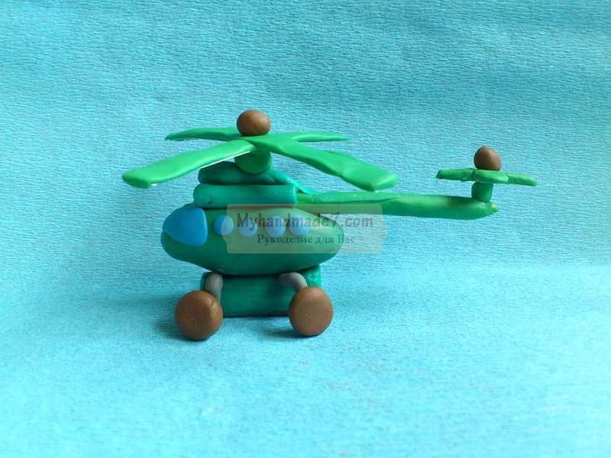

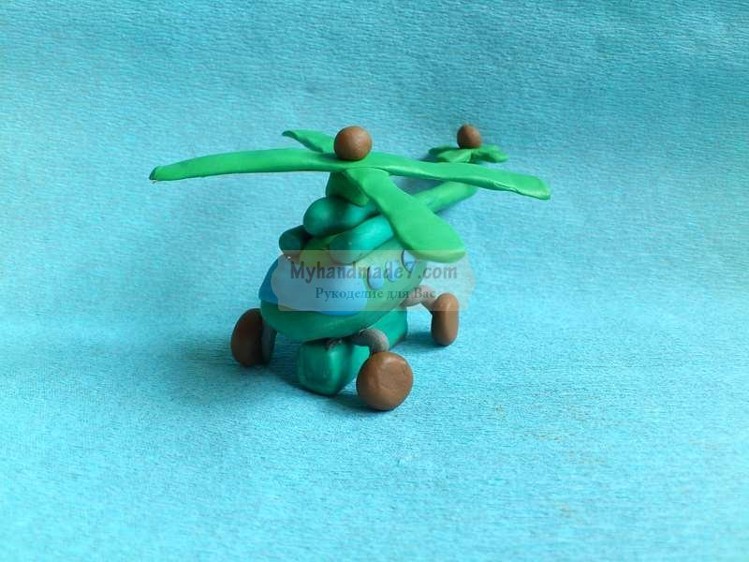
Что подготовить для лепки маленького вертолета:
- Зеленый пластилин (или темно-зеленый, полученный смешением ярко-зеленого с черным);
- Коричневый, голубой или серый пластилин;
- Любую тонкую палочку для крепости хвоста – зубочистку, из-под чупа-чупса, стержень и так далее;
- Плотный картон и ножницы для создания длинных лопастей пропеллера.

Как слепить вертолет из пластилина
1. Практически все части для летающей конструкции мы будем выполнять из центрального зеленого пластилина. Этого оттенка нужно брать больше, 2-3 бруска. Первоначально оторвите кусок, разомните и придайте овальную обтекаемую форму в виде американского мяча.
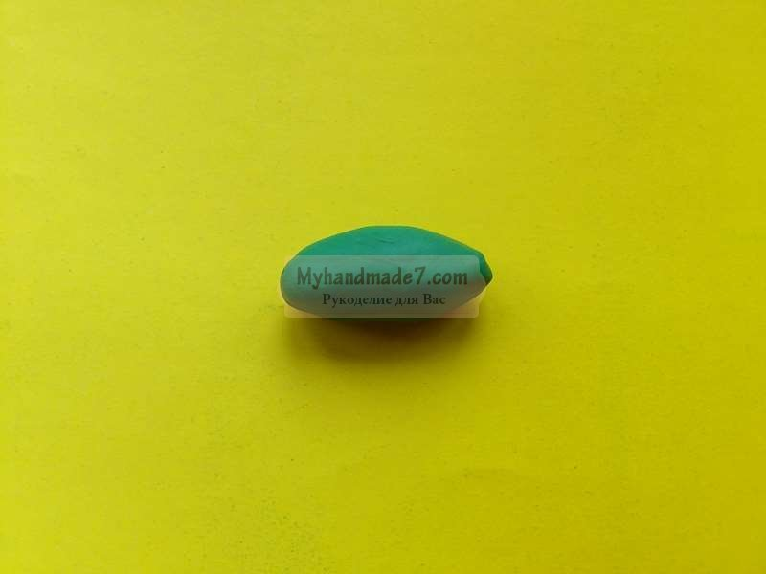
2. С одной стороны прикрепите длинный хвост и два цилиндрических выступа. Это будет крыша вертолета. Чтобы сделать хвост, возьмите немного зеленого пластилина и сразу же позаботьтесь о том, чтобы он не прогибался.
Внутри хвоста проложите какую-то палочку, выбранную вами (в списке примеры указаны). Наклейте пластилин тонким слоем. Положите на доску и пораскатывайте колебательными движениями вперед-назад. Это позволит идеально выровнять пластилин. Прикрепите сверху хвост, по бокам к нему еще примкните две дополнительные тонкие цилиндрические детали.
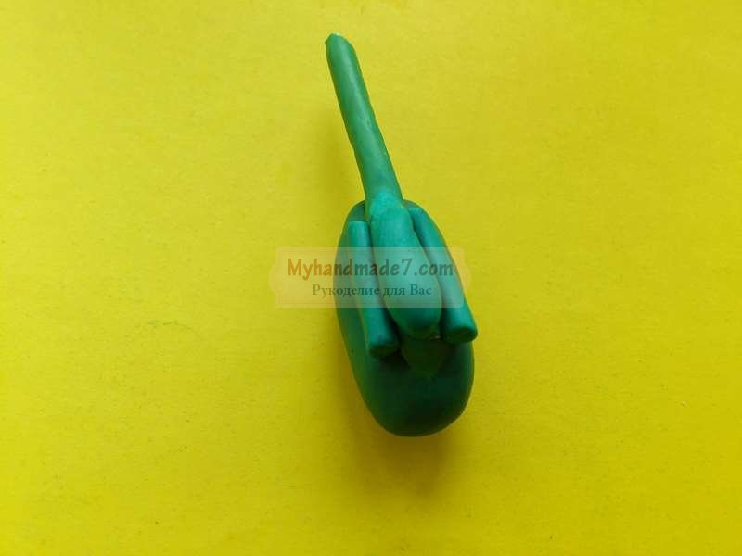
3. Далее налепите на переднюю часть зеленого корпуса широкое лобовое стекло из голубого пластилина. Разгладьте по бокам. Вырежьте из плотного картона (любого, даже бросового) пару полосок одинаковой длины и ширины. Сделайте детали остовом широких лопастей пропеллера. Прикрепите сверху на крышу выступ. На него наклейте в виде буквы Х лопасти и еще добавьте по центру коричневую точку.
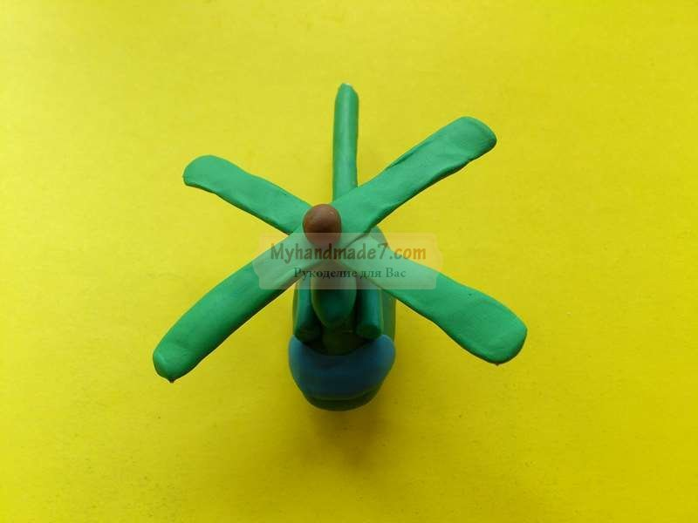
4. Такой же по виду пропеллер, только маленький, сделайте для задней части – хвоста. Прикрепите его сзади. Поскольку в этом случае лопасти будут маленькими, то и картон под низ вставлять не придется.
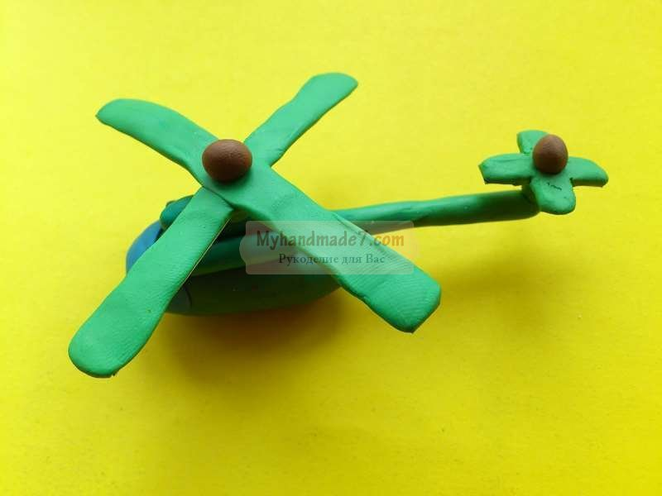
5. По бокам зеленого корпуса наклейте ряд голубых окошек-иллюминаторов – с одной и другой стороны.
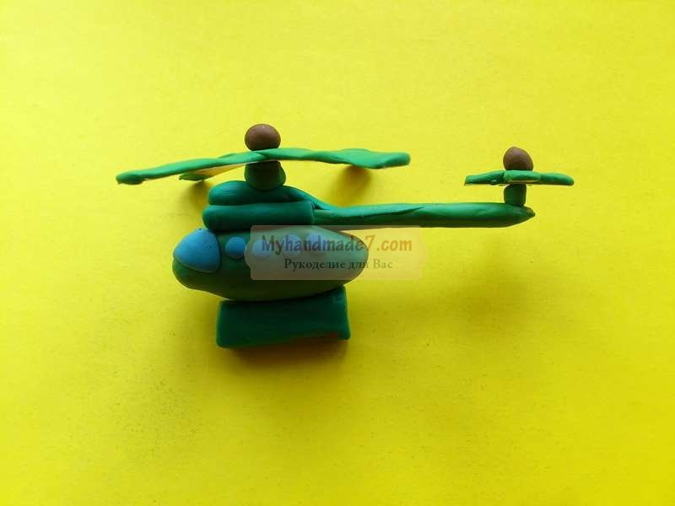
6. Снизу прикрепите зеленый брусок – основу. Можно обойтись и без нее, но нужно позаботиться об устойчивости шасси. Поскольку пластилин будет очень мягким, то колеса на тонких деталях не выдержат всю конструкцию.
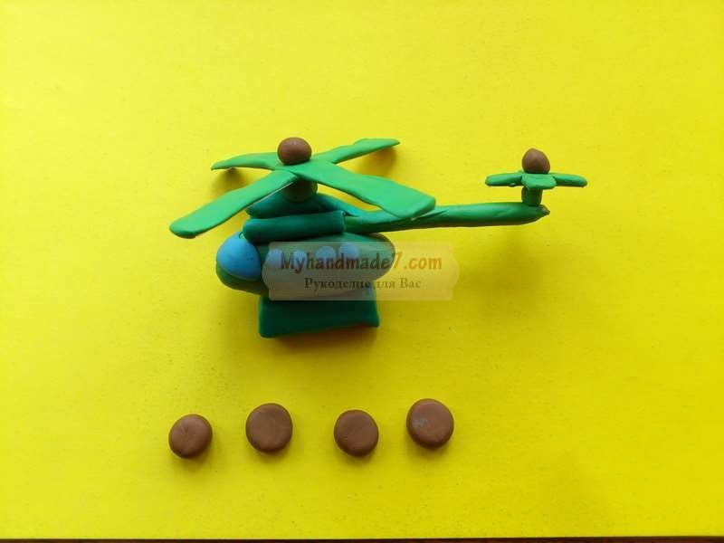
7. Сделайте 4 одинаковых лепешки-таблетки коричневого цвета – это будут колесики.
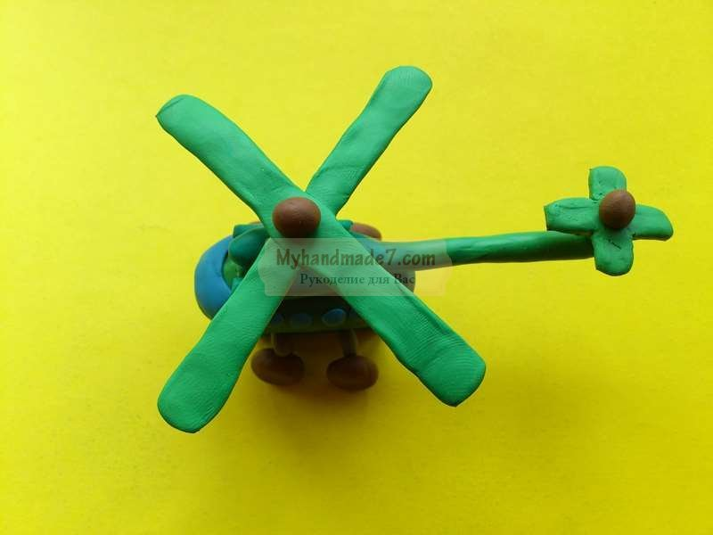
8. Прикрепите шасси.
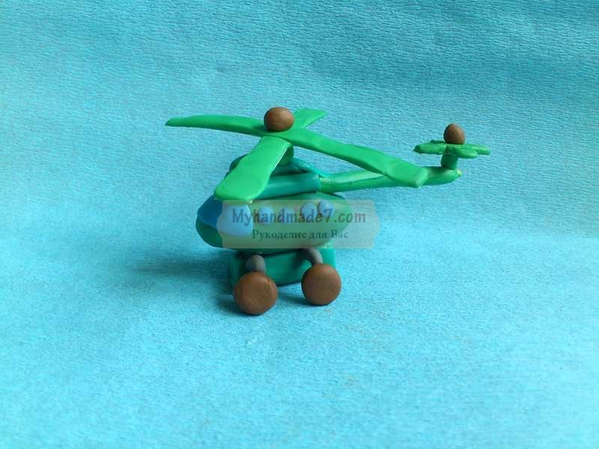
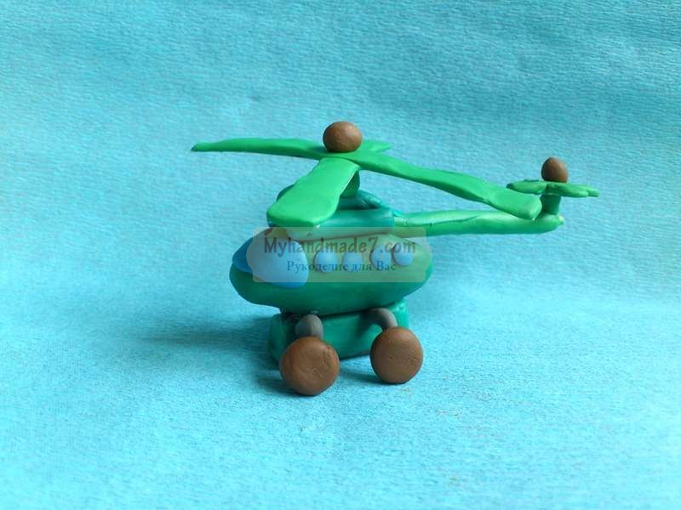
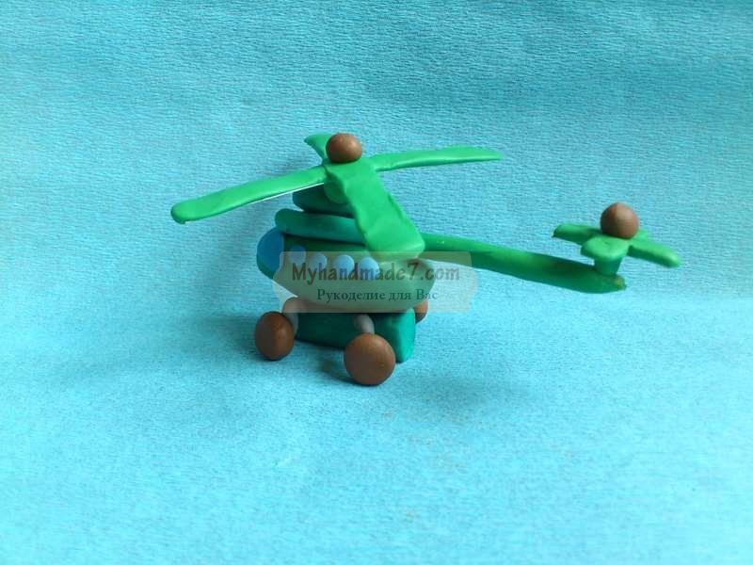
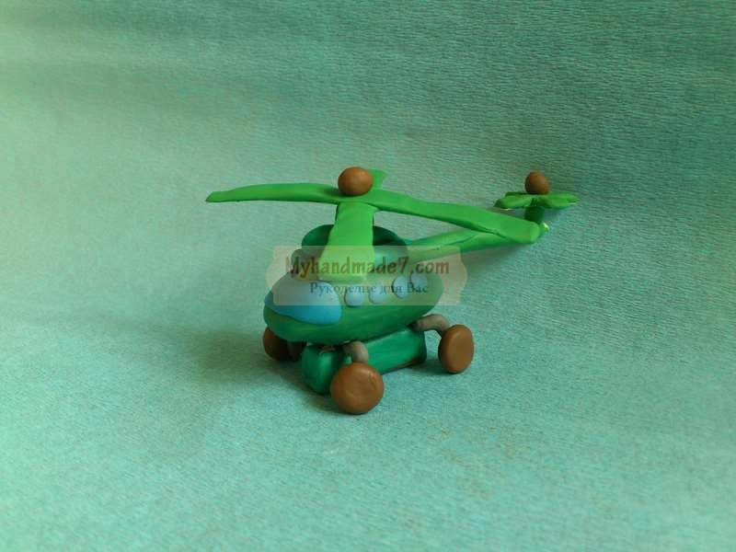
Вертолет из пластилина готов. Это копия военного летательного аппарата, поскольку мы лепили его из зеленого бруска.

